Program Studi Sistem dan Teknologi Informasi
Sekolah Teknik Elektro dan Informatika
Institut Teknologi Bandung
---------------------------------------------------------
Solusi Ujian Tengah Semester II4021 Kriptografi dan Koding
Kamis, 17 April 2025
Waktu: 110 menit
Dosen: Rinaldi

Berdoalah terlebih dahulu agar Anda berhasil dalam mengerjakan ujian ini!

- Pesan “kejarlah daku kamu kutangkap” mula-mula dienkripsi dengan cipher transposisi (lebar kolom = 5), spasi dibuang, selanjutnya hasilnya dienkripsi dengan Vigenere Cipher dengan kata kunci = “MARKASCIPETE”, tentukan cipherteks akhirnya. (Tabel Vigenere terlampir) (10)
Jawaban:
Hasil cipher transposisi: KLKUNEAUKGJHKUKADATARAMAP
Hasl akhir setelah vigenere cipher: WLBENWCCZKCLWUBKDSVIGEFEB

- Dekripsilah pesan berikut yang semula dienkripsi dengan Playfair Cipher:
TDDVBUHEESIFCVCOIRGNFCRCOCCFIG
Kata kunci yang digunakan adalah KRIPTOGRAFIMANTAP (10)
Jawaban:
PENYELUNDUPAN NARKOBA DI BANDARA

- Sebuah pesan dienkripsi dengan One-time pad (OTP). Cipherteks yang dihasilkan adalah:

YAOLLUDDSQQUSIWHATEAMZKCPBNXCDEERX

Temukan dua buah kunci OTP yang menghasilkan plainteks berikut (spasi tidak termasuk): (10)

KAPAL SELAM MUSUH MENYUSUP DI SELAT BALI
Jawaban:
OAZLACZSSEEAAOPVWGGGUFVZHJJMCKDEGP

- Cipherteks berikut:
10101110101110001110001
didekripsi dengan stream cipher sederhana (metode XOR). Kunci yang digunakan adalah 11110000. Tuliskan plainteks hasil dekripsinya dalam biner dan dalam heksadesimal. (5)

Jawaban:
10101110101110001110001
11110000111100001111000
----------------------- ⊕
01011110010010000001001

Ubah ke heksadesimal dengan cara mengelompokkan 4-bit, tambahkan 0 di depan jika kurang dari 4-bit: 5C4811

0101 1110 0100 1000 0001 0001
5 E 4 8 1 1

- Diberikan sebuah LFSR 4-bit. Fungsi umpan-balik adalah b4 = b1 ⊕ b2 ⊕ b3 ⊕ b4. Jika LFSR diinisialisasi dengan ‘1010’, tentukan bit-bit keystream yang dihasilkan sepanjang 15-bit pertama. (10)
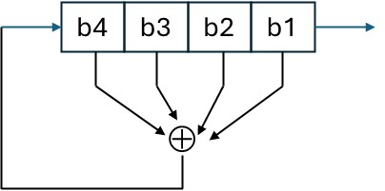
Jawaban:

- (Nilai: 3 + 4 + 4 + 4)
(a) Berapakah ukuran blok (satuan bit), panjang kunci (satuan bit), dang jumlah putaran pada AES-256?
Sebuah blok plainteks dalam matriks state berikut (dalam kode Hex) akan dienkripsi dengan AES-128
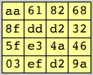
- Tentukan isi matriks state setelah operasi SubBytes (lihat S-Box pada halaman lampiran)
- Tentukan isi matriks state setelah operasi ShiftRows berdasarkan hasil dari (a)
- Misalkan isi matriks state hasil operasi MixColumns berdasarkan hasil dari (b) adalah sbb:
state = 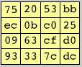 dan RoundKey = 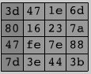
Tentukan isi matriks state setelah operasi AddRoundKey.
Jawaban:

- 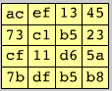 (b) 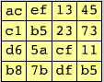 (c) 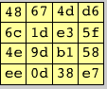

- (a) Diketahui sebuah gambar (image) berwarna berformat bitmap berukuran 800 x 600 pixel. Setiap pixel berukuran 3 byte (format RGB). Jika dilakukan penyisipan pesan dengan metode LSB 1-bit ke dalam gambar tersebut, berapa ukuran maksimal pesan yang dapat disembunyikan di dalam gambar tersebut dalam satuan byte? Hitung kembali jika pesan disisipkan pada 2-bit LSB. (5)

(b) Sebuah citra grayscale disisipi pesan dengan metode LSB. Misalkan 8 buah pixel yang sudah disisipi bit pesan adalah sebagai berikut: 176, 177, 177, 178, 179, 179, 179, 180. Tentukan pesan yang diekstraksi dari keenam pxiel tersebut (dalam notasi bit dana heksadesimal)? (5)

Jawaban:
- 1-bit LSB: 1.440.000 bit = 180.000 byte
2-bit LSB: 2.880.000 bit = 360.000 byte
- 176, 177, 177, 178, 179, 179, 179, 180 → bit-bit LSB: 0, 1, 1, 0, 1, 1, 1, 0
01101110 = 6E

- Diketahui kunci publik RSA milik Bob adalah adalah (e, n) = (26, 77). Alice mengenkripsi pesan dengan kunci public Bob tersebut. Misalkan Carol menyadap komunikasi Alice dan Bob dan berhasil memperoleh cipherteks dari Alice yaitu HBVO. Tentukan plainteks yang berhasil didekripsi oleh Carol dari cipherteks tersebut. Petunjuk: Ubah setiap huruf pada pesan menjadi angka dengan A = 0, B = 1, C = 2, D = 3, …, Z = 25, lalu dekripsi masing-masing angka secara independen sebelum diubah kembali menjadi huruf yang bersesuaian. (10)

Jawaban:
n = 77 = pq → p = 11, q = 7
∅(n) = (p – 1)(q – 1) = (11 – 1)(7 – 1) = 60
ed ≡ 1 (mod ∅(n)) → d = (1 + k∅(n))/e = (1 + 60k)/26 → tidak ada d yang memenuhi
Cipherteks tidak dapat didekripsi

- (a) Alice dan Bob akan berbagi kunci enkripsi simetri yang sama menggunakan algoritma Diffie-Hellman. Alice dan Bob menyepakati g = 17 dan p = 37. Alice memilih kunci privatnya a = 7 dan Bob memilih kunci privatnya b = 9. Tentukan kunci enkripsi yang dihasilkan oleh Alice dan Bob.
- Jika kunci enkripsi simetri itu digunakan untuk mengenkripsi pesan dengan Caesar cipher, tentukan cipherteks yang dihasilkan untuk pesan “ADAAPADENGANMU”. (10)
Jawaban:
- Kunci public Alice: A = 17⁷ mod 37 = 15
Kunci public Bob: B = 17⁹ mod 37 = 6

Alice menghitung: K = 6⁷ mod 37 = 31
Bob menghitung: K = 15⁹ mod 37 = 31

- FIFFUFIJSLFSRZ

- Sebuah pesan dalam biner ‘110011010101001001’ dienkripsi dengan algoritma knapsack (Merkle-Hellman). Kunci privat adalah {3, 5, 15, 25, 54, 110}, parameter n = 10 dan m = 39. (12)
- Tentukan kunci publiknya
- Hitung cipherteks yang dihasilkan oleh proses enkripsi
- Hitung balikan modulo dari n (mod m).
- Hitung plainteks yang dihasilkan dari proses dekripsi

Jawaban:
- 3 ⋅ 10 mod 39 = 30
5 ⋅ 10 mod 39 = 11
15 ⋅ 10 mod 39 = 33
25 ⋅ 10 mod 39 = 16
54 ⋅ 10 mod 39 = 33
110 ⋅ 10 mod 39 = 8
Kunci publik: {30, 11, 33, 16, 33, 8}

- Plainteks: 110011010101001001
110011 → 1 x 30 + 1 x 11 + 0 x 33 + 0 x 16 + 1 x 33 + 1 x 8 = 82
010101 → 0 x 30 + 1 x 11 + 0 x 33 + 1 x 16 + 0 x 33 + 1 x 8 = 35
001001→ 0 x 30 + 0 x 11 + 1 x 33 + 0 x 16 + 0 x 33 + 1 x 8 = 41
Cipherteks: 82, 35, 41

- 10⁻¹ (mod 39) = 4

- 82 ⋅ 4 mod 39 = 16

35 ⋅ 4 mod 39 = 23 =
41 ⋅ 4 mod 39 = 8 =

Total Nilai = 102
=============================================================================================

LAMPIRAN

Vigenere Square
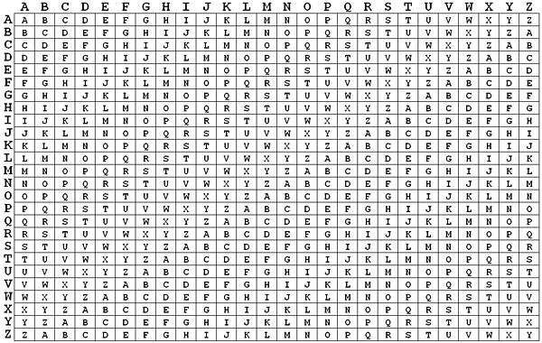

S-Box AES:
